Министерство науки и высшего образования и Российской Федерации
федеральное государственное автономное образовательное учреждение
высшего профессионального образования
«Уральский федеральный университет
имени первого Президента России Б.Н.Ельцина»

Уральский гуманитарный институт
Департамент «Филологический факультет»
Кафедра германской филологии

Особенности перевода литературного
жанра «манга» с японского на английский язык

Курсовая работа
студентки 2 курса
Майоровой Софьи Александровны

Научный руководитель:
старший преподаватель
Степанова Ольга Владимировна

Екатеринбург
2022

Оглавление
Оглавление 2
Введение 3
Глава 1 Манга как феномен культуры 4
1.1 Манга: особенности жанра, история существования 6
1.2 Графическая составляющая манги как неотъемлемая часть жанра 14
Глава 2 Особенности перевода текстов «манга» 17
2.1 Перевод лакун и реалий 24
2.2 Перевод имён собственных 27
2.3 Перевод эмоционально-оценочной лексики и передача стилистического оформления речи 33
2.4 Перевод ономатопоэтической лексики 37
2.5 Перевод игры слов 39
2.6 Перевод англицизмов 41
2.7 Перевод названий произведений 44
Заключение 48
Библиографический список 51

Введение
Манга – тесно связывающий два культурных мира, японо- и англоговорящий, жанр литературы и специфический для перевода текст, к которому современное переводоведение не находит возможность применить типичный для работы с литературными произведениями независимый от иллюстративной составляющей подход. Многие авторы изучали данный жанр: к примеру, Нацумэ Фусаносукэ рассматривает манга как самостоятельный художественный жанр, а Скотт МакКлауд видит манга как смешанное визуально-лингвистическое СМИ.
В нашем исследовании используется лингвокультурологический подход, который комплексно рассматривает перевод жанра «манга» как с языковой точки зрения, так и с культурологической. Мы считаем, что для жанра «манга» одинаково значимы как его графический, так и лингвистический аспекты. Мы полагаем, что эти тексты стоит определять как визуальный жанр японской литературы, а его среда является репрезентативной, показанной внутри единства текста и изображения. Следовательно, графический и лексический код необходимо рассматривать синкретически.
Цель исследования – определить особенности текстов «манга» как синтетического художественного текста, которые определяют их переводческую стратегию. Для достижения данной цели мы ставим перед собой следующие задачи:
- выявить языковую и визуальную специфику жанра «манга»;
- изучить способы перевода лексики, используемой в произведениях жанра «манга»;
- проанализировать способы перевода в произведениях Э. Оды «One Piece» и Т. Кубо «Bleach».
Исходя из поставленной цели и задач, была избрана следующая структура работы:
В теоретическом блоке, состоящем из одной главы, изучается понятие «манга», жанр показывается как культурный феномен. В ней раскрывается самобытность жанра, его историческое развитие и показывается графический аспект отмеченного жанра как необъемлемую его часть.
Вторая глава повествует об аспектах перевода литературы «манга». В ней раскрываются своеобразие творчества авторов манги и особенности японского языка, употребляемого в манге, как объекта изучения лингвистики, демонстрируется формирование словесно-культурной целостности произведения, доказывается необходимость их учёта при переводе литературы «манга» на английский язык. Также на примерах демонстрируются различные переводческие приёмы, дополняемые комментариями.
Основной проблемой выступают адекватность и эквивалентность переводческой рецепции при переводе японского оригинального текста с особой жанровой спецификой, связанной с графическим представлением части информации на английский язык.
Научная новизна заключается в рассмотрении манги как гетерогенной системы, в которой графический роман является одним из активно развивающихся форматов.
Предметом нашего исследования являются произведения Э. Оды «One Piece» и Т. Кубо «Bleach» и их перевод.
Объектом рассмотрения в нашей работе являются манга как феномен культуры и особенности перевода названного жанра.
Полученные результаты позволили сформулировать ряд рекомендуемых вариантов перевода, в которых учитывается синтетичность установленного жанра художественного текста. Итоги исследования могут быть использованы в курсе «Теория и практика перевода» для изучения способов перевода текстов «манга».
При создании данного исследования были использованы аналитический, классификационный и сравнительный методы.

Глава 1 Манга как феномен культуры
Креолизированные или сопровождающиеся изображениями литературные жанры всегда были значимы для человечества в связи с упрощенным усвоением исходной информации. К ним относятся манга и комиксы, значимые культурные явления. Многие американские исследователи уже пытались дать определения манги как культурного феномена. К примеру, Уильям Эйснер, переводчик и культуролог, вычленяет комикс как «художественную среду, повествующую о расположении изображений и текстов в понятной последовательности». Как полагают многие литературоведы, манга является производным от комикса жанром. Было нецелесообразно считать так, зная о существовании в контексте произведений-манг особой культурной программы, уникального языка и визуального кода, несмотря на аспекты появления первых экземпляров манги, где на их становление активно повлиял комикс.
Мария Эдуардовна Рябова обозначает в своей научной статье «Манга, или японский визуальный язык как способ коммуникации» понятие «манга» как – «среду, используемую для выражения идей изображениями, часто в сочетании с текстом или другой визуальной информацией», это определение жанра является одним из самых современных. Слово «манга» появляется и в более ранних источниках. В словарной статье «Большого русско-японского словаря» под редакцией Николая Иосифовича Конрада, существительное «манга» имеет значение «юмористический рисунок» в первом значении, и «жанровые наброски» – во втором. Ракугэн Китадзава, художник-мангака, указывает на свои произведения как на «массовую форму искусства, характеризующуюся юмором, преувеличением, сатирой, умышленно преподнося мир с осуждением, высмеивая его, - манга это карикатура».
Проанализировав упомянутые высказывания, в целом манга (яп. 漫画), пословный «причудливые картинки», マンガ, при переводе на русский язык склоняемое существительное ж.р., можно охарактеризовать как особый жанр литературы, в котором иллюстрации выступают не дополнением к письменному повествованию, а в качестве полноправного средства выразительности в произведении, объединённого сюжетом с письменной составляющей.

1.1 Манга: особенности жанра, история существования
Корни развития манги уходят далеко в культуру Японии двенадцатого века, где она существовала в качестве небольших сатирических иллюстраций с подписями, создаваемых буддийскими монахами. Обычно на них изображались звери и птицы, ведущие себя как люди, сформировавшие собственное общество, не лишённое пороков (см. рисунок 1). Далее похожие работы стали изображаться и светскими художниками. Одним из самых знаменитых последователей только зарождавшегося направления признаётся Кацусика Хокусай (1760-1849), иллюстратор и гравёр восемнадцатого века, давший манге то название, которое используется по сей день.
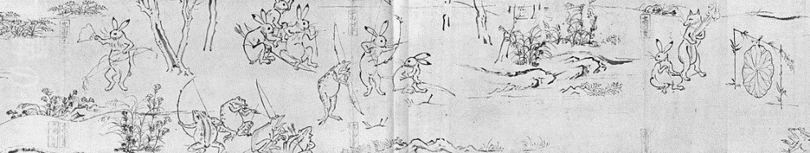
Рисунок 1, «Весёлые зарисовки из жизни животных», первый свиток карикатур, животные соревнуются в стрельбе из лука, 12 век, буддийский монах Тоба, Национальный музей Токио, Япония.

Наиболее активное развитие настоящий жанр получил сразу после Второй мировой войны вследствие воздействия на японскую культуру американской. Ранее жанр существовал под названием «kommiku» (コミック, от английского «comic», «смешной, комический»), но по обнаружении древних источников, работ Хокусая, указанных ранее, жанр получил незаимствованное название. Ранее упомянутый Ракугэн Китадзава стал первым автором, использовавшим настоящий термин вновь во время сильного влияния западной культуры на японскую, будучи служащим еженедельной английской газеты «Box of Curios», где автор начал создавать свои первые иллюстрировании истории. Этимологический смысл названия «манга» отражает основные черты жанра, склонного слегка преувеличивать описанные события, эмоции персонажей, и приукрашивать изображенное, изменять анатомию героев, будь они антропо- или зооморфными (человекоподобными или похожими на животных), к примеру, увеличивая глаза, изменяя форму рта и носа (см. рисунок 2).
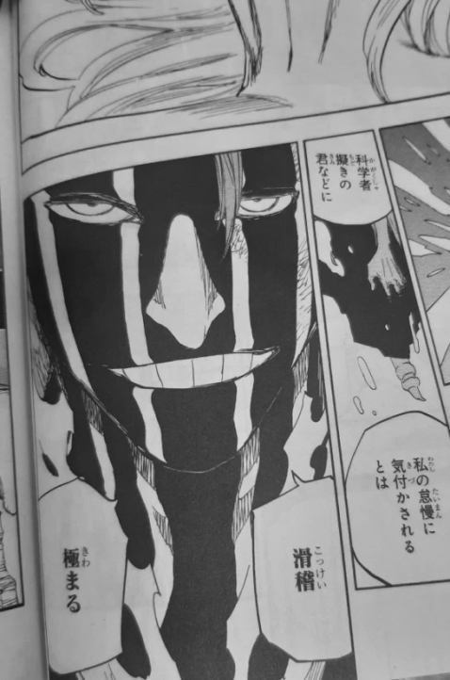
Рисунок 2, особенности рисунка манги при изображении человека.
Ранее манга создавалась на свитках или издавалась небольшими изображениями на льняной бумаге или дереве (ксилография). В современности она выпускается книгами, напечатанными в большинстве на газетной бумаге (см. рисунок 3), хотя существуют редкие исключения. Книжный формат манги называется «танкобон» (яп. 単行本), «отдельно идущая книга»). Названный вид печати характеризуется тем, что в издании не более 200 страниц, оно комплектуется суперобложкой и представляет собой книгу карманного формата. Существуют и журналы, посвящённые целостно произведениям жанра «манга». Как ранее говорилось, она представляет собой оригинальные труды художественной и порой учебной литературы, признанные далеко за пределами родины, а также существует как элемент рекламы и наглядной демонстрации, к примеру, в качестве инструкций.
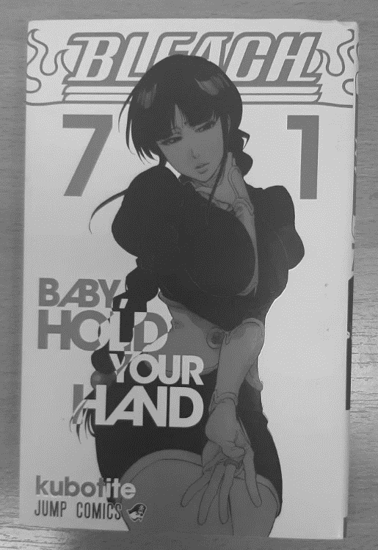
Рисунок 3, том манги.
Как сообщает Рэй Окамото, в сборнике «Illustrating Asia: Comics, Humour Magazines, and Picture Books» под редакцией Джона Лента, авторов манги называют «мангака» (яп. マンガカ), дословно «автор причудливых картинок»). Они представляются и авторами текста, и рисунков в одном лице, хотя никогда не исключается возможность существования отдельного сценариста, которому присваивается термин «генсакуся» (яп. 原作者дословно «оригинальный автор, автор идеи»). Если автор работает, к примеру, в одном из крупных журналов, издающих произведения-манги ежемесячно, ему могут помогать редакторы. Их в свою очередь называют «манга хенсюся» (яп. マンガ編集者). Некоторые авторы манги любят иронизировать над собой, создавая себе фантазийные амплуа, когда, к примеру, пишут предисловия к работам, или вкладывают результаты своих трудов собственным персонажам, придавая манге эпистолярности или юмора, в зависимости от поджанра произведения (см. рисунок 4).
Рисунок 4, зарисовка автора манги «Пресвятые отроки» Хикару Накамуры «Иисус Христос и Будда Шакьямуни в роли автора и редактора манги за работой».
Насколько известно из исследования Шэрон Кинселлы, уже в 1980 году по данным Токийского столичного центра искусств жанр «манга» был зафиксирован как наиболее издаваемый. Он буквально встал на вершине культурной пирамиды Японии, представляя собой множество других направлений, от документалистики и до фэнтези, и позволяя своим характерным способам построения сюжета, раскрытия персонажей, и основным художественно-визуальным компонентам проникать в другие культурные явления и порождать отдельные, и не только в пределах государства-прародителя. Одним из отделившихся феноменов является экранизация манги – аниме (яп. アニメ), англицизм от «animation», «анимация, оживление»). Аниме - особый жанр мультипликации, издаваемый преимущественно не для детей, как в европейских традициях, а для подростков и молодых взрослых, и сохраняющий графические особенности оригинала, но смягчающий сцены сражений или эротические эпизоды.
Стоит упомянуть, что большинство проблем, поднимаемых в манге, могут оказаться неясными для аудитории моложе шестнадцати лет. К ним можно отнести вопрос благосостояния человека, тяжёлых психических заболеваний, девиантного и антиобщественного поведения, проблему демографического кризиса. В качестве примера мы приводим произведение под названием «Death Note». Этическая поэтика манги, созданной Цугуми Ообой и Такэси Обатой, сопоставима с той, что знаменитый русский писатель Фёдор Михайлович Достоевский раскрывает в романе-эпопее «Преступление и наказание». Психологизм главного героя японского сюжета, Ягами Лайта, являет себя практически идентично тому, как показано самопонимание Родиона Раскольникова. Оба персонажа совершают преступления, оба одержимы желанием власти, оба являют идею двойственности человеческого характера, обоснованного разочарованием в моральных ценностях.
Как Раскольников видит себя «одарённым умом и волей», так и божества смерти ниспосылают Тетрадь Смерти, объект, позволяющий вершить людские судьбы, на Землю юноше, охваченному идеями максимализма. Никто не думает, какой опасности подвергается мир, стоило появиться мыслям о собственном безграничном величии и возвышенной над другими людьми позиции в головах Лайта и Родиона. Мы полагаем, что ребёнок младшего, среднего школьного или дошкольного возраста не сможет сформировать понимание душевной дихотомии упомянутых персонажей и проанализировать развитие героев в произведении с точки зрения литературоведения.
Манги крайне необычны, поэтому столь притягивают внимание к себе, не только обывателей, но и профессионалов: художников, филологов, издателей книг. изначально являясь синтезом двух искусств, они тесно переплетаются с другими составляющими культуры в Японии, к примеру, с верованиями, народным и театральным творчеством. Затрагиваются и проблемы мировоззрения японского народа, которые максимально отличаются от представления о жизни жителей Англии и США; факт таинственности притягивает к себе, как замечал известный американский журналист Дуглас МакГрей. Ему принадлежит название этого феномена «Cool Japan» («Крутая Япония»).
Стоит отметить, что жанр «манга» позволяет своей целевой аудитории, молодёжи, разрешить многие сложные вопросы, стоящие перед юношами и девушками, углубиться в различные этические темы, помогая словно сгладить небольшие конфликтные ситуации, которые перманентно возникают между молодым и старшим поколениями, склонным, как и в Японии, так и в США, к консервативным взглядам.
Нельзя забывать и долгий дипломатический опыт, актуализирующий интерес жителей Соединённых Штатов Америки к культуре страны-партнёра. В особенности в связи с тем, что на момент 2020-го года 26-го сентября премьер-министр Японии Ёсихида Суга заявил, что видит в Соединённых Штатах Америки оплот внешней политики своего государства и намерен выстраивать дружеские отношения с западными коллегами.
Необходимо помнить, что не только влияние западной культуры приняло активное участие в становлении манги как жанра, но существует и обратное воздействие японской иллюстрированной литературы на американскую общность духовных и общественных отношений. Манги и их экранизации очень популярны в США. К примеру, крупнейший американский стриминговый сервис «Netflix» выпустил полнометражное кино по широко известным мангам как, к примеру, «Bleach». Манга – один из источников сюжетов, которые может знать мир литературы, и которые могут быть новыми для него. Сегодня проекты на основе сюжетов уникальных рисованных произведений хорошо финансируются и реализовываются в кратчайшие сроки, лишь увеличивая популярность оригинальных текстов и агитируя не ознакомившихся с уникальными историями людей их прочесть. С 2019 года в производстве находится многосерийный фильм по манге «One Piece. «One Piece» (яп. ワンピース)– манга о дружелюбном экипаже пиратов, отправившихся в плавание с целью найти легендарное сокровище, в честь которого названо произведение. Одну из главных ролей будет занимать знаменитый американо-японский каскадёр Арата Макенью, участвовавший в съёмках известных американских фильмов как «Тихоокеанский рубеж 2» (2018). В его фильмографии можно найти и другие работы, снятые по мотивам манги: «Невероятные приключения ДжоДжо» (2017) и «Токийский Гуль 2» (2019), что заявляет о значимости в массовой культуре жанра «манга».
Также стоит выделить, что японский является одним из самых сложных в группе синтетических языков, то есть выражающих грамматические значения в пределах своих лексических единиц. Стоит отметить, что японский – это агглюнативный язык. Его форманты присоединяются к корню слова и несут за собой строго одно значение. Важно отметить, что в агглютинативных языках форманты не образуют неделимых структур и не изменяются под влиянием других. Обычно, внутри одного слова содержится множество морфем. К примеру, в японском языке всего лишь два неправильных глагола - する (suru, «делать») и 来文(kuru, «идти»).
Мы отмечаем, что в японском языке существует 4 вида письменности. Алфавиты, используемые исходным языком, называются слоговые азбуки хирагана и катакана, иероглифика (кандзи), и латинский алфавит (романдзи). В Японии традиционно система называется «смешанное письмо кандзи и каной» (яп. 漢字仮名交じり文, хирагана и кандзи, «кандзи кана мадзирибун»). Благодаря существованию разных вариаций письменности, в особенности присутствие такого типа, как кандзи, язык компенсирует своё фонетическое разнообразие компактностью в чтении, но необходимо отметить особенности чтения упомянутой азбуки.
Исторически они связаны с заимствованием иероглифического письма из китайского языка и название азбуки переводится как «буквы династии Хань». В отличие от слоговых азбук, каждый иероглиф имеет более одного значения, связанных с исконно китайским употреблением и с пришедшим позднее японским. Первые китайские тексты были привезены в Японию монахами-буддистами из корейского королевства Пэкче в пятом веке н. э. Сегодня в равной степени с китайскими иероглифами используются знаки, изобретённые японцами, они же кокудзи (国字, «буквы своей страны»). Как заявлялось ранее, чтение иероглифов может зависеть и от контекстуального значения. Иероглифы в китайском узусе называются «кун-ёми» (кунное чтение), когда значения, обретённые в японском языке, обозначаются как «он-ёми» (онное чтение). Как правило изолированные иероглифы читаются кунным методом, когда лексемы из двух и более подобных символов прибегают к чтению он-ёми. Исключением из правила являются фамилии, где иероглиф «本» трактуется со значением «под» (moto), то есть по кун-ёми, а не «книга» (hon), как по он-ёми. Следовательно, различные виды письменности могут как компенсировать малое уделённое тексту пространство, так и усложнять перевод лексики в силу различной семантики слов, которые могут являться омофонами.
На сегодняшний день невозможно сказать всецело, какой разнообразный и крупный вклад внесли в мировую культуру произведения «манга», так как жанр активно развивается и по сей день: выпускаются новые произведения, раскрывающие другую проблематику, чем в сравнении с работами прошлых десятилетий, возникают проблемы трактования графического кода. Мир жанра удивляет. По своей природе он необъятен, и каждый может найти для себя произведение по вкусу. Специфической визуализации и в особенности переводу текста, которым, как наиболее важным составляющим представления о жанре в других культурах, будут посвящены следующие главы исследования.

1.2 Графическая составляющая манги как неотъемлемая часть жанра
Переводчик-рецензент российской книгоиздательской группы «Азбука-Аттикус» Дмитрий Кирсонов отмечает в своей статье «Что такое манга», что манга – это произведение с чёрно-белыми иллюстрациями. За редким исключением мангаки публикуют колоризированные, то есть изданные в полноцветной печати, версии своих произведений. Чаще всего такие издания посвящены юбилеям самих творений и несут коллекционную ценность. Мангу отличает разнообразие организации пространства, использование иероглифов для более динамичного расположения текста, вертикальной ориентации страниц, чтение справа налево, и повествование в строгой последовательности, в отличие от комиксов, где существуют такие явления как приквелы (сюжеты, развивающиеся до событий произведения) и сиквелы (соответственно сюжеты, которые могут происходить после событий произведения).
Стоит сказать, что эмоции персонажей и особенности их диалогов и монологов выражаются в оформлении текста. К примеру, герои могут пытаться перекричать оппонента – их поля реплик могут наслаиваться друг на друга, реплики со специфической окраской могут выделяться особенной штриховкой (см. рисунок 5). Комикс редко являет пример такой черты.
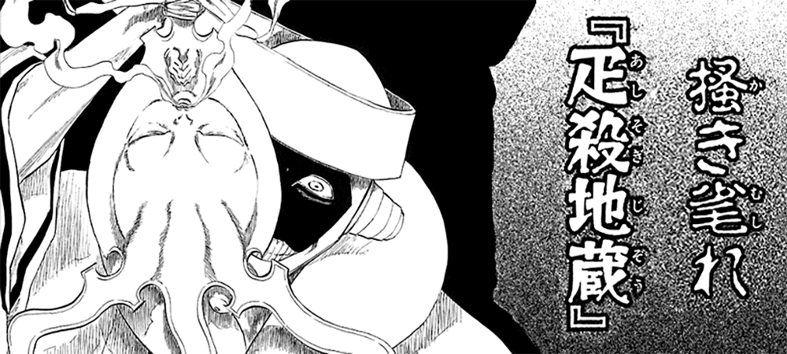
Рисунок 5, затемнённый точечной штриховкой, с острыми краями диалоговый пузырь с выделенным по краям чёрным жирным шрифтом выражает пугающий тон персонажа.
Особую специфику имеет и дизайн шрифтов манги. Не каждый вид японской визуальной презентации текста имеет свой эквивалент на английском языке, поэтому поиск схожей стилистики для латинской письменности будет происходить по основным чертам шрифта (по жирности, наклону, удалённости знаков друг от друга, дополнительным спецификам, как, например, имитации потёртости, и т. д.) или дизайнеры будут разрабатывать новое оформление письма.
Необходимо понять, что будет эквивалентно семантике слов в произведениях «манга». К примеру, если представлять панель, то есть фрагмент текста и изображения, как равноценную слову единицу, то ради динамики она может быть разбитой на фрагменты, как слово на слоги или буквы. Не менее важны и иконографические условности. Их же называют «значками», как, к примеру, при описании комиксов. Настоящее определение было дано Скоттом МакКлаудом. Он отмечает, что значки, в Японии иконографические условности также могут называть «манпу» (яп. 漫符) дословно «символы на картинках, символы манги»)). Термин вводит профессор японской культурологии Института Сейнсбери, Англия, и куратор Британского Национального Музея, где 29 января 2019 года была проведена крупнейшая за пределами Японии выставка манги, Николь Розманьер.
Манпу могут классифицироваться исходя из их роли в тексте:
- практические;
- символические;
- изобразительные.
Класс фрагмента будет зависеть от графических средств. К примеру, если мангака использует прерывистые линии, следующие за пчелой, то икона не будет изобразительной. Здесь передаётся идея полёта, у предмета нет строгих очертаний, то есть он символическая часть повествования, она воздействует на ассоциативное восприятие читателя. Изобразительный тип значков демонстрирует комментарий к происходящему. При их рассмотрении предполагается взаимосвязь с предыдущими фрагментами. Практические манпу представляют строго происходящие события внутри текста, объективную реальность произведения. Его можно также назвать «иллюстрация-текст».
Нельзя забывать об адресанте и адресате. Текст, сказанный персонажами манги, изображается, как и в комиксах, в специальных пузырях с остриём на конце, демонстрирующий того, кому принадлежит высказывание. Стоит помнить про невербальную коммуникацию. Эстетика комиксов не предполагает за собой выражение эмоций персонажами без сопровождающего текста – в манге подобный изобразительный приём используется часто (см. рисунок 6). Это может представить трудность, с которым предстоит столкнуться переводчику манги с японского на английский язык.
Рис.6, пример безличной адресации в манге, персонаж обращает недоброжелательно внимание на другого, скрытого в художественном времени фрагмента от читателя.
Представление человека в тексте не менее важно. Уильям Эйснер сообщает о том, что в любом креолизированном тексте жест и эмоции доминируют над написанным, формируя особую категорию символьного изображения, и этим вновь размывая рамки понимая для читателя. К предоставленному типу репрезентации будут относиться игра слов, внутрикультурный юмор, ситуативные жесты персонажа. Они заставляют его имплицировать собственный опыт на изображённое и написанное, порой давая символам свой уникальный неочевидный смысл, что совсем не характерно для других типов текста. Также мы считаем, что нельзя преуменьшать роль индексного изображения, то есть индикативного или прямого. Явлением аналогичного вида отображения может быть взгляд на объект или указание на него рукой. Существуют и общекультурные знаки, как улыбка с чуть прищуренными глазами, и она декодирует радость, или как отображается печаль, изображенная опущенными углами губ на лице.
Стоит отметить, что при неделимости с визуальным кодом в произведениях фигурируют различные экстралингвистические факторы, то есть составные частями самого процесса речи, без которых речь не представляет полноценного смысла, как и в случае жанра «манга» изображение, графический аспект. В свою очередь, переводчику как участнику акта коммуникации совершенно необходимо владение экстралингвистической информацией, то есть знание, помимо ИЯ и ПЯ, способов перехода от первого ко второму, а также предмета и ситуации коммуникации. В обозначенном случае переводчику художественного текста надлежит владеть знанием государственного строя, политической обстановки, эстетические, мировоззренческие и другие факторы, характеризующие как страну ПЯ, так и ИЯ.

Глава 2 Особенности перевода текстов «манга»
Как полагает Раиса Джолдошевна Абдрахманова, подход языкознания к художественному переводу подразумевает многоаспектный анализ функционирования лингвистических явлений в двуязычной коммуникации, закономерностей переводческого процесса на лексическом, грамматическом, семантическом, прагматическом, логико-грамматическом уровнях, а также эквивалентных соотношений и адекватности переводного текста с исходным текстом. Лингвистика художественного перевода включает изучения множества действий, заявленных в акте коммуникации во взаимосвязи с системой языка, как, например, с языковой нормой, узусом. Преодоление лингвоэтнического барьера, который появляется при обозначении национально-специфических характеристик и образов художественного текста, возможно только с учетом языковых и экстралингвистических факторов. В рассмотрении манги как жанра становится необходимым в качестве последнего обозначить его графическую составляющую, которая является посредником между небольшим текстовым и крупным иллюстративным пространствами и целостно раскрывает аспекты культурного фона текста на ИЯ.
На сегодняшний день существует множество проблемных для перевода лингвистических аспектов, которые при неправильной их передаче на ПЯ могут вызвать у читателя трудности в понимании текста и которые важны, как и графический код произведения, являющийся неделимым с графической составляющей манги. В непосредственную задачу переводчика входит верная передача указанных лексических категорий. Мы выделили следующие основные вопросы, возникающих при создании эквивалентных оригиналу текстов «манга» на английском языке:
- перевод лакун и реалий;
- перевод имён собственных;
- перевод эмоционально-оценочной лексики и аспект стилистического оформления;
- перевод ономатопоэтической лексики;
- перевод игры слов;
- перевод англицизмов;
- перевод названий произведений.
Выбор данных групп лексики не случаен. Как известно, в художественных произведениях отражается окружающая действительность и достижения в развитии человечества. Одним из доказательств этого тезиса являются феномены лакунарности. Под лакунарностью в лингвистике понимают значимое отсутствие лексических единиц или их содержательных компонентов в одном из сопоставляемых языков. Специфические элементы культуры, в которой создан текст, могут быть непонятными для иноязычного реципиента. Настоящий метод позволяет фиксировать широкий комплекс разногласий, усложняющих понимание текста иноязычным читателем в случае письменного перевода и тем самым представляющих трудность для переводчика в формировании представлении об отсутствующих явлениях в другом сознании.
Другой важный для передачи на переводящий язык корпус лексики представлен эмоциональной окраской речи. Настоящий корпус лексики также помогает оказывать различные виды влияния на читателя и верный её перевод раскрывает истинную авторскую интенцию, то есть помогает понять основную идею произведения, разобраться в системе голосов, определить социальное положение героев. В стилистике эмоционально-оценочные слова отражают прагматику языка, то есть отношение говорящего к действительности, содержанию или адресату сообщения. Следовательно, стилистический фактор, который маркирует указанная лексика, является важным для обозначения и коммуникативной передачи. Стоит отметить, что в процессе перевода отмеченные слова и аспект речевого стиля представляют сложность в их коннотации, которая выражена не меньше, чем денотат. Коннотация также может превалировать над денотатом, что необходимо выявить и адекватно передать средствами ПЯ.
Следующим отражением культурного сознания носителей ИЯ, важного для достоверной передачи переводчиком, являются имена собственные, несущие различные значения, и которые, как принято считать, переводятся без углубления в их значения. В результате такого способа перевода возникает много ошибок и неточностей, что приводит к появлению бессмысленных имен. Важным обозначается также наличие в японском языке гонорифических, или же вежливых форм, важных для восприятия текста, называемых «кэйго» и выраженных через специальные постфиксы, кёйсе. Данные суффиксы могут грамматизироваться до самостоятельных существительных, представляющими трудность при их переводе. Подробнее в тему читателя посвящает в своей монографии «Употребление суффиксов вежливости в японском языке» Марина Цыбенова. Указанные части речи погружают читателя в определённые социальные ситуации, и демонстрируют, какое положение занимает в обществе тот или иной персонаж, при этом фиксируясь после имени собственного. В английском языке такой феномен отсутствует. Приведём несколько наиболее используемых видов в современном японском языке кёйсе:
- -сан (さん, досл. «Вы») — нейтрально-вежливый суффикс. Широко употребляется во всех сферах жизни.
- -кун (君, досл. «ты») — более неформальный, чем «-сан», вежливый суффикс. Например, при обращении к детям, имеет уменьшительно-ласкательное значение. Означает значительную близость тем не менее несколько формальных отношений. Примерный аналог обращения «товарищ» или «друг». Используется при указании равного социального положения. В добавочном значении используется при обращении начальника к подчинённому. Для обращения к женщинам имеется равнозначный по своей семантике именной суффикс «-тян» (ちゃん). Последнее обращение может использоваться в иронично-ласковом тоне и по отношению к мужчинам.
- -сама (様) — суффикс, демонстрирующий максимально возможное уважение и почтение. Примерный аналог обращения «господин», «достопочтенный». Обязателен в любых письмах при указании адресата независимо от социального положения. В разговорной речи используется редко. Может употребляться в качестве сарказма, а также при обращении к божеству верующими, как и людьми, любящими друг друга, к своему партнёру в крайней степени признательности.
- -сэнсэй (先生, досл. «рождённый ранее») — суффикс, используемый при обращении к преподавателям, учителям и к другим именитым работникам научной сферы.
- -доно (殿, досл. «дворянин») — используются в официальных документах (например: грамотах, дипломах, сертификатах, уголовных делах) после имени получателя, в деловой переписке при указании адресата после названия компании или имени. В армии при обращении к высшим чинам.
- -си (氏, досл. «он») — употребляется в официальной и научной средах по отношению к незнакомым людям (например, в новостях). При первом упоминании человека в беседе, указывается его имя и суффикс «-си». Дальше в разговоре, вместо полного имени может упоминаться только кёйсе.
Вопрос адекватной передачи значения имени качественно состоит в разнице лексических знаков ПЯ и ИЯ и их фонетическом строе. В современной лингвистике собственные имена часто определяются как называющие лексические единицы в отличие от нарицательных слов, которые считаются обозначающими единицами, то есть у имен собственных на первый план выходит функция номинативная – называть с целью различить схожие объекты, как, например, двух человек.
Следующим важным вопросом перевода манги стоит обозначить перевод ономатопеи. Ономатопея или звукоподражание – непроизвольная фонетически мотивированная связь между феноменами слова и лежащими в основе звуковыми признаками. Условная имитация звучаний окружающей действительности фонетическими средствами другого языкаВходя в состав предложений, звукоподражательные слова грамматизируются и превращаются в определённую часть речи, например, становятся
- глаголами;
- прилагательными;
- наречиями.
Ономатопоэтическая лексика важна, она используется для придания речи яркой экспрессивной окраски. Японский язык богат ономатопоэтической лексикой, поэтому возникает трудность: в данном агглюнативном ИЯ существует много специфических слов, которым сложно подобрать эквивалент на аналитическом языке, как английский.
Другим вопросом перевода лексики является передача игры слов или же каламбуров. При переводе словосочетаний, дающих комический эффект, меняется содержание сообщения на исходном языке. Даже при эквивалентном переводе могут наблюдаться потери с этимологической и стилистической точек зрения, отмечаются случаи худшей лексической сочетаемости. В большинстве случаев языковая ситуация ставит перед переводчиком выбор: отклониться от каламбуров, но передать содержание, или соблюсти игру слов, теряя содержательную часть, однако это не всегда так. При работе над игрой слов, автор перевода воссоздаёт её средствами ПЯ для получения необходимого эффекта коммуникации. Стоит заметить, что при переводе манги в условиях ограниченного пространства для текста игру слов зачастую необходимо опустить или перевести её пословно, вынеся в отдельное поле сноску. При этом комментарии могут быть неоправданными при ограниченном пространстве и делать текст визуально нагруженным, трудным для чтения и восприятия.
Необходимо помнить о важности перевода лексики, усвоенной из других языков и продолжающей развиваться в рамках языка-реципиента. В связи со значением английского языка в Японии, которое он получил после Второй Мировой войны, отмечается такой пласт лексики, как англицизмы, которые используются наравне с собственно японскими словами и несут денотат оригинала, но чья коннотация может быть стилистически окрашена. Их грамматика отличается и не поддаётся агглюнации, как другие японские слова. Англицизмы отличает в равной степени также фонетический строй слова как от английского, так и от японского языка, что может представить сразу две проблемы для переводчика – проблему передачи звукоподражания и проблему передачи верной семантики.
Далее стоит отметить, что семантические расхождения между исходным и переводным текстом обусловливаются прежде всего разными языковыми системами, а также различными культурами, в которых работают автор и переводчик. К абсолютному семантическому соответствию на уровне текста необходимо стремиться. Для художественной литературы важен не только сам текст произведения, но и название. Оно необходимо для обозначения художественного замысла автора до того, как читатель погрузится в мир организации текста. Поэтому важно, чтобы при переводе название сохранило свою эстетическую значимость.
Жанру манга присущи многие проблемы перевода несинтетических текстов. В особенности – идеи эстетическо-познавательной. Помощь в решение основных проблем принципа переводимости могут оказать глубокое лингвистическое знание закономерностей, проявляемых в отношениях строго между определёнными языками, включая стилистические нормы.
Стоит заметить, что формирование процесса перевода находит свое самое непосредственное выражение в различных его моделях. Модели перевода представляют процесс перевода в виде лингвистических операций, но выбор того или иного способа переводе не обозначает, что процесс перевода происходит именно строго в его рамках. В случае настоящего исследования синтетизм жанра «манга» ставит перед учёными вопрос инвентаря, который может быть задействован при его переводе, ограничивая автора иконографически. Текст, созданный переводчиком, не должен содержательно противоречить графическому коду произведения. В совокупности данных фактов важно отметить, применимы ли изученные переводоведением стратегии при работе с жанром «манга» и как они функционируют в указанном процессе коммуникации, следовательно, необходимо рассмотреть перевод различных групп лексики на примерах.

2.1 Перевод лакун и реалий
Основным вопросом перевода лакун и реалий является отсутствие в ПЯ соответствия из-за отсутствия у носителей этого языка обозначенного объекта. Решение этих проблем именуется элиминированием лакун заполнением и компенсацией. Заполнение лакуны – это процесс объяснения некоторого понятия, которое в культуре адресата перевода является отсутствующим. Компенсация – средство фиксации лакуны, начальный этап элиминирования, вслед за которым в некоторых случаях происходит, а в некоторых не происходит, заполнение семантической пустоты, сводящееся к подбору квази-эквивалента.
Т. А. Казакова также представляет свою классификацию способов перевода, на которой мы остановимся поподробнее:
1. Транскрипция, транслитерация
2. Калькирование
3. Лексико-семантические модификации:
а) Сужение (конкретизация)
б) Расширение (генерализация)
в) Эмфатизация (нейтрализация)
г) Функциональная замена
д) Описательный перевод
ж) Переводческий комментарий
В ходе исследования нам встретилось множество реалий, в особенности социального типа. К примеру, в манге «Bleach» защитников Мира Духов (The Soul Society), места повествования, называют «капитан» (a captain) (см.рисунок 12), когда исконно использованное слово «隊長» (taichō) (см. рисунок 13) имеет семантику «боевой монах-синтоист» или «командир отряда самураев», но перевод выполнен адекватно и коннотацию передаёт эксплицитно – ссылка на автохтонную реалию, помогающая понять чужую. Другим примером является экспликация такой реалии, как синтоистское божество смерти, синигами, в первой главе первого тома ранее названной манги, объяснив отмеченную реалию существующей в англоговорящей культуре, «жнецом душ» («a soul reaper»).
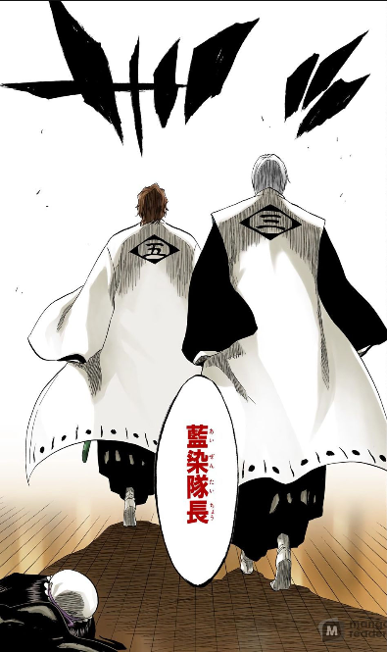
Рис. 12, фрагмент употребления термина в оригинальном тексте 20 тома «Bleach», главы 169 «End of Hypnosis 1», издательство «SHUEISHA», 2007.

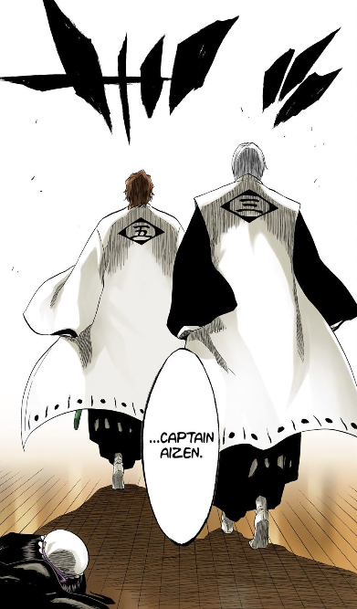
Рис. 13, фрагмент употребления термина в официальном английском переводе, созданного Дзё Ямадзаки, издательство «Viz Media», 2012
Настоящие факты указывают, что лакуны и реалии необходимо рассматривать системно, как взаимодействующие и взаимозаменяющие понятия, что соответствует их лингвистической природе. Такой подход позволяет выявить корреляции типов реалий, лакун и способов их заполнения. Кроме того, он позволяет внести определенный вклад в теорию перевода, в частности в типологию лакун и способов их элиминации, также показывая обширное взаимодействие культур разных народов Земли.

2.2 Перевод имён собственных
В большинстве случаев для передачи смысла имён собственных переводчики применяют транслитерацию и транскрипцию. Если рассмотреть этот метод подробнее, то его систему, которую современные переводчики с японского на английский язык используют при работе, называют «пересмотренная система Хэпберна». Она получила своё наименование в честь протестантского миссионера и филолога Джеймса Кертиса Хэпберна, являющегося создателем первого в мире японско-английского словаря, изданного в 1867 году. На данный момент метод реформирован. Настоящий метод романизации (одноимённым термином обозначают все способы транслитерации японских слоговых азбук на языки романских и германских подгрупп индоевропейской семьи) основывается на английской фонологии, и азбука не ориентирована на орфографию катаканы или хираганы, положение слога в системе алфавита значения не несёт. К примеру, слог и кана (символ) катаканы «チ», записываемый по способу Хэпберна как «chi», формально будет принадлежать к ряду «та» и столбцу «и», и в сумме должен представлять слог «ти», но так как в современном японском его произношение будет больше напоминать слог «чи», транслитерирован иероглиф будет вышеописанным образом. Эту особенность подобной записи предлагается рассмотреть на примере фрагмента перевода известной манги авторства художника Тайто Кубо «Bleach».
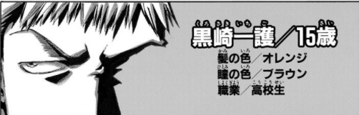
Рис. 7, фрагмент оригинального текста манги «Bleach».
».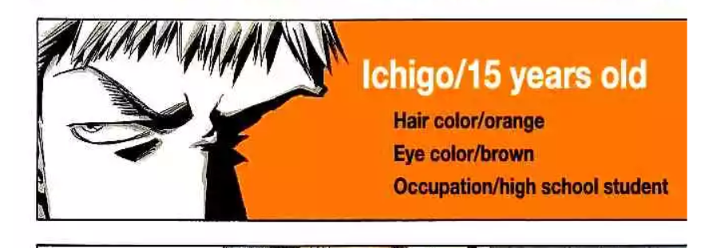
Рис. 8, фрагмент переведенного текста манги «Bleach».
На данных значках (рис. 7 и рис. 8) первой главы одноимённого первого тома произведения, «Death and Strawberry», мы наблюдаем досье главного героя, Ичиго Куросаки. Имя юноши записывается иероглифами кандзи (黒崎 一護), расшифрованными для конкретизации значения, т. к. указанные глифы могут иметь множества из них, письменностью хирагана как - い ち ご. Среди них находится символ «ち», читающийся как [tʃi], и являющийся частью каны в алфавитном столбце «и» и в ряде «та», поэтому автор, пользователь сети Интернет Sumeragi, использовал транслитерационную систему Хэпберна, соответственно имя персонажа переведено как «Ichigo».
Необходимым считается отметить главные положения транслитерации:
- Слоговой согласный звук «n» всегда будет писаться через апостроф. Удвоение согласного звука в слоге обозначается удвоением соответствующей буквы, кроме «sh», которые будут написаны как «ssh», и «ch», что преобразуется в «tch».
- Слоговая n всегда пишется как n с макроном (как долгие гласные в традиционной системе).
- Долгота всех гласных обозначается удвоением гласной, например, долгий o пишется как «oo».
- Буквосочетание «ei» используется в случаях, когда эти гласные произносятся как разные звуки, например, в слове «supeis» — «космос, пространство, место» («space»).
Единичные отличия традиционной системы от реформированной касались слогового «n». Данный согласный пишется в форме «n» перед согласными, но как «n'» (с апострофом) перед гласными и «y». Перед согласными b, m, и p пишется как m. Также долгие гласные будут записываться с использованием макронов, за исключением долгой «i», которая будет отображаться в записи как «ii» в словах японского и китайского происхождения, как и долгая «e», которая при транслитерации слов близкородственного языка и исконных слов будет записана как «ei». Необходимо обозначить и то, что в отличие от русского языка, имена собственные и нарицательные в английском языке склоняются независимо от их окружения, что, возможно, облегчает переводчику его работу. К примеру, в первой главе «Bleach» звучит такая реплика: «You suddenly appear and kick-over Yama-bro, plus you want us to get out of here?!». Окружение лексической единицы не заставляет её изменяться внутри собственной формы в силу аналитизма английского языка, также вежливый постфикс остался в рамках морфемы. На русском языке подобная фраза требовала изменения формы дополнения «Yama-bro» по винительному падежу и грамматизации кёйсе до отдельного существительно: «Ты думаешь, что можешь побить нашего кореща Яму и просто выгнать нас отсюда?!».
Необходимо помнить и о семантике имени. В случае главного героя «Bleach», оно трактуется как «первый защитник» («一» и «護», читая он-ёми) самим автором манги, Тайто Кубо, в девятнадцатой главе произведения во избежание неловких совпадений со словом «клубника» (イチゴ), омофона указанного имени собственного. Однако, этот момент позже превратится в своеобразную шутку в системе голосов манги и одноимённого аниме.
В ходе исследования мы наблюдали и ассимиляцию неделимых с системой имени вежливых обращений, перевод их на английский язык эквивалентными по значениям словами. Продемонстрировать зарегистрированные феномены предлагается на примере фрагментов ранее упомянутой манги «Bleach» в переводе авторства Интернет-пользователя Sumeragi Рассмотрим реплику одного из персонажей, играющего второстепенную роль в сюжете первой главы (см. таблицу 1 и таблицу 2).
Текст на японском языке: | イキナリ出てきて山ちゃん徽倒しといてその上俺らにココをどけだァ?!
Перевод на английский язык: | You suddenly appear and kick-over Yama-bro, plus you want us to get out of here?!
Табл. 1, таблица сравнения оригинального текста и перевода.
В контексте этой реплики главный герой ударяет одного из хулиганов, испортивших памятный алтарь (одна из особенностей культа почтения мёртвых в Японии) недавно погибшему в аварии ребёнку, на что один из нарушителей порядка негативно реагирует, жалея своего незадачливого товарища, поэтому его имя реферируется как «山ちゃん» («Яма-чан») на японском и как «Yama-bro» (досл. сниж. «кореш-Яма») на английском, показывая такую возможность перевода как калькирование. Наблюдаемый способ перевода облегчает формирование представлений о культурном явлении для людей, не знакомых с ним. Следующий пример перевода построен на основе фрагмента из тридцать шестого тома представленной манги и сто восьмой одноимённой главы «Turn back the pendulum» . Он был переведён участником форума манга-энтузиастов «www.mangashare.com» (неактивен) под псевдонимом Chet.
Текст на японском языке: | あなたにようあつて来んスよ, 涅 マユリさん. ボクといっしょにててをでちゃくれませんかね?
Перевод на английский язык: | The truth is that I have a little preposition for you, Kurotsuchi Mayuri-san. Would you care…to accompany me out of this place?
Табл. 2, таблица сравнения оригинального текста и перевода.
В отмеченной ситуации один из ключевых персонажей по имени Кисуке Урахара впервые встречается с другим не менее важным героем, Маюри Куроцучи, с которым первый ещё не знаком. Невозможно сказать, что ко второму испытывают крайнее уважение, ссылаясь на факт только совершившегося знакомства и на то, что персонаж находится в заключении в месте под названием «Гнездо Личинок», по сюжету манги в тюрьме для политических преступников. Самым приемлемым из вариантов является обращение «-сан», и его автор ассимилирует. Такой тип перевода может быть связан с тем, что произведения-манги стали популярнее, чем ранее, когда был выпущен первый том «Bleach», и у зарубежных читателей уже сформировались базовые представления о культуре вежливых обращений в Японии.
Что касается перевода топонимов, то чаще всего они передаются с помощью транслитерации и транскрипции. Как правило, если этот приём использован, у названия нет метафорического значения, как исключения из правила. Если метафорическое значение подразумевается, то переводчики прибегают к такой трансформации как «калькирование». Возвращаясь к ранее отмеченному названию тюрьмы в произведении Т. Кубо, «Гнезду личинок», именуемому в оригинале «蛆虫の巣» (англ. транслит. «ujimushi no su»), его перевели отмеченным ранее способом, так как в этом случае преступники пренебрежительно сравниваются с насекомыми. В переводе место получило название «the Nest of Maggots». Другим примером указанного метода перевода стало название образующихся в перешейке между Миром Людей и Миром Духов побочных измерений – долин криков «叫谷» (kyogoku), которые в переводе звучат как «the Valleys of Screams».
Подобные переводы, созданные последовательно, помогают нам проследить изменения в переводческих тенденциях и могут послужить важным материалом для дальнейшего исследования отмеченной темы. Также они показывают оптимальные модели перевода такой важной для формирования представления о культуре, как имена собственные в японоговорящем сознании.

2.3 Перевод эмоционально-оценочной лексики и передача стилистического оформления речи
Эмоционально-оценочное слово — это лексическая единица, которая содержит в оценочную коннотацию. К примеру: заинька, дубина, бесподобный. Слова с эмоциональной окраской могут включать разнообразные оттенки: удивлённый, иронический, неодобрительный и другие. Как правило коннотация в указанных лексических единицах стабильна, поскольку само значение слова содержит элемент оценки: к примеру, название предмета, явления или действия. Важен перевод настоящих лексических единиц и потому, что косвенно указывает на социальное положения героя, использующего их, и достоверно передаёт его эмоции по отношению к какому-либо явлению в произведении, раскрывая позицию автора в системе голосов всех представленных героев. К примеру, речь сюжетной героини 60 тома «One Piece» Дадан крайне груба, что оправдывается – женщина является разбойницей, арго приемлемо для рода её деятельности. Когда главный герой попадает к ней на воспитание со своим названным братом Эйсом, Дадан обращается к детям пренебрежительным словом «クソガキ» (kusogaki), которое при дословном переводе дало непечатное словосочетание. На английском равнозначной лексической единицей, допустимой в литературе для подростков, представителем какой является «One Piece», стало слово «kid», поднимая уровень лексической единицы на ПЯ и нейтрализуя его согласно потребительскому законодательству США.
Для перевода с японского языка не мене важной и крайне трудной проблемой является передача особенностей речи. Мангака часто подкрепляют визуальный образ персонажа отличительными чертами живого воплощения его языка. Особенно часто используются различные стили речи, как например:
- Разговорный
- Сленг
- Нейтрально-вежливый
- Превосходно-вежливый
Стоит отметить другую особенность японского языка, которая может быть эквивалентно отмечена как стилистическая составляющая – это завершающие предложение частицы. Как отмечает Прасол Александр Федотович: «К сказуемому могут «приклеиваться» короткие по звучанию, но эмоционально яркие частицы, которые придают всему высказыванию модальную или экспрессивную окраску самых разных оттенков». В английском языке нет подобной эквивалентной лексики.
В большинстве своём переводчики быстро решают вопрос передачи речевого стиля: превосходно-вежливую лексику можно заменить, используя корпус книжной лексики ПЯ и его различные речевые клише, сленговые слова находят свои равноправные замены на различных уровнях эквивалентности, теорию которых представил научному сообществу Вилен Наумович Комиссаров (уровень цели высказывания, уровень описания ситуации, уровень высказывания, уровень сообщения, уровень языковых знаков). Исключением при работе переводчика представляют заключительные частицы, именуемые в японской грамматике «заключительными вспомогательными частицами» (終助詞, shū-joshi), а в англоязычной – «завершающими предложение» (sentence-final particles).
К примеру, частица «ね» (ne) тематически сравнима по своему семантическому наполнению с дискурсивными словами (они же «слова-паразиты»), заполняющими паузы при спонтанной заранее не подготовленной речи и обеспечивающими связь между частями текста. Они могут быть выражены междометиями, словосочетаниями и служебными частями речи. Стилистически существует и другой вариант компенсации отсутствия частиц заключительно-вспомогательного типа – повторяющаяся тематика в придаточном предложении или избыточность местоимений. При визуальном расхождении настоящие частицы опускают. К примеру, предложение с отмеченной частью речи в 298 главе 34 тома «Bleach» переведено следующим образом: «虚圏は宝の宝庫だネ!» (Kyoken wa takara no hōkoda ne!) – «Hueco Mundo is… a treasure trove!».
В случае официального перевода «Viz Media» за авторством Дзё Ямадзаки частицу «ね» опустили, заменив её на недосказанность, выраженную многоточием, что меняет смысл сообщения на ИЯ в ПЯ. Другим важным комментарием считается отсутствие в оригинале второй части топонима, где происходят события произведения, а в переводе – первой. Само название, 虚圏ウェコムンド (Kyoken uekomund, The Imaginary Sphere of Hueco Mundo), является макаронизмом японского и испанского языков, указывающее на эстетику места. Мы полагаем, что подобная адаптация географического наименования облегчает как японо-, так и англоязычному читателю запоминаемость названия пространства при помощи лексики собственного языка или лексики того языка, с которым ранее названный чаще контактирует (испаноговорящие являются одной из самых больших социальных групп в Америке). Дополнительно мы считаем, что в отмеченном случае более адекватным переводом стоило выбрать конструкцию «избыточное местоимение». Предложенный вариант будет звучать как: «Hueco Mundo, it’s truly a treasure trove!». Аргументом служит выраженный эмотив «восторг», о чём говорит предыдущий коммуникативно равноценный оригиналу до языковых знаков в переводе и при этом неразрывный с анализируемым фрагмент (см. рисунок 16).
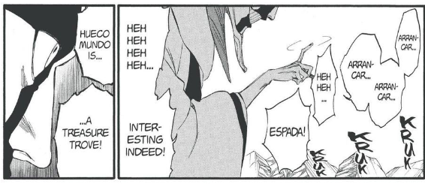
Рис. 16, пример необходимости неразрывного восприятия текста и изображения.
В отличие от большинства несинтетических жанров литературы манга демонстрирует большую насыщенность разговорным японским языком и его отдельными особенностями, стоит отметить и богатый код изображения. Выделяется также то, что невозможно переводить подобные работы, не задействуя в полном объёме насыщенную культурно-исторически лексическую и графическую часть, а также не обладая знаниями о коннотациях эмоционально-оценочной лексики ПЯ и не рассматривая её едино и неразрывно с лексикой ИЯ.

2.4 Перевод ономатопоэтической лексики
Как было ранее обозначенно, грамматизация ономатопеи в японском языке сужает переводчику круг лексики, которую он может задействовать, работая над созданием эквивалентному оригинальному тексту образца на ПЯ. Например, ономатопею со значением действия часто на английский язык можно передать только такими частями речи как глаголы, но необходимо оставить читателя в рамках восприятия звука, а не действия. Существуют и различные звуки, которые отсутствуют в картине мира другого языка. К примеру, «звучание мёртвой тишины» в японском языке (しーん, «shiin») (см. рисунок 10), представленный на одном из кадров 60 тома 589 главы «One Piece», не сможет найти полный эквивалент в английском. Поэтому автор перевода под псевдонимом Laabaman создаёт адекватную замену, конкретизировав ономатопею до завывания ветра в большом пустом пространстве («woo») (см. рисунок 11).
Другим примером послужило замещение звука драматического напряжения «ドドン» («dodon») ономатопеей глухого резкого удара «doom» в двести девяносто восьмой главе тридцать четвёртого тома «Bleach». Данная ономатопея не целостно передаёт исходное сообщение, но является адекватной заменой.
Так же звукоподражательный аспект может присутствовать в именах героев. Например, одну из антагонисток главного героя ранее названной манги в переводе на английский зовут Линлин, что на японском пишется как «リンリン» (rinrin) – это японское звукоподражание, обозначающее что-то грозное, пугающее. В английском языке нет существительного, которое смогло бы одновременно как обозначить имя собственное, так и дать ему требуемую эмоциональную окраску устрашения, поэтому переводчики транслитерировали имя героини, опустив его значение.
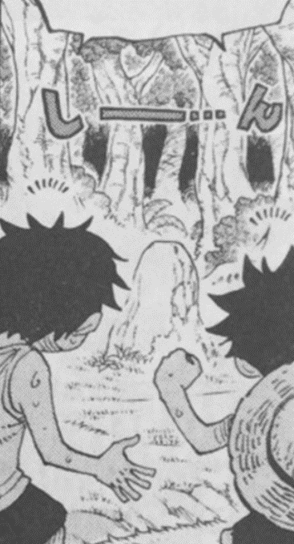
Рис. 10, оригинальный фрагмент манги «One Piece».
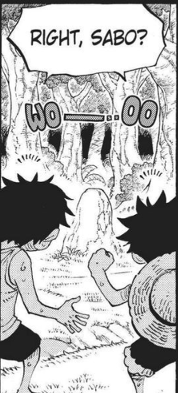
Рис. 11, фрагмент упомянутого произведения в официальном английском переводе.
Как участник коммуникационного акта переводчик должен владеть экстралингвистической информацией, чтобы понимать способы перехода от исходного языка к языку перевода, предмет и ситуацию коммуникации. Причиной является то, что значение отдельных языковых единиц не сопоставимо с целостным содержанием текста. Мы считаем, что создаваемому переводчиком на основе оригинала тексту необходимо быть равносильным исходному тексту в коммуникативно-функциональном отношении, быть в максимально семантико-структурным аналогом исходного текста. К примеру, отмечается необходимым отсутствие расхождения с визуальной составляющей манги. Отмечается и необходимость передачи коннотации исходного текста семантически едино средствами ПЯ. Следовательно, обозначенные примеры помогли нам определить черты японской ономатопеи и обозначили возможности её перевода, что поможет при рассмотрении проблематики перевода жанра «манга» как синтетического текста, где звукоподражание выступает переходной категорией по сути являясь как и частью визуального, так и текстового повествования.

2.5 Перевод игры слов
Перевод может правильно передавать грамматические конструкции предложения и смысловое значение лексических единиц, однако он часто не удовлетворяет критерию запоминаемости или не добивается необходимого результата передачи смысла. К примеру, один из видов боя на мечах, представленного персонажем «One Piece» Зоро Ророноа, звучит как «onigiri» и записывается кандзи и хираганой как «鬼斬り», позволяя судить о том, что в данном контексте лексема имеет значение «истребитель демонов». О́ни – один из видов крупных мифических существ, связанных со злыми сверхъестественными силами. Однако для того, чтобы понять каламбур, переводчик должен обладать достаточными знаниями о национальной кухне страны ИЯ. Если записать изначальный приём мечника только хираганой, то получится омофон «おにぎり», а это – название блюда из пресного риса с сытной начинкой, завёрнутого в съедобные водоросли. У носителя языка услышанное в аниме или прочитанное в манге невольно вызовет улыбку, а у не знакомого с существованием подобной закуски иностранца – нет, так как перевод Наоко Амемии был выполнен без указания комментария.
Одним из других упущенных при переводе «One Piece» вариантов игры слов является кодирование имени персонажей в суммах денежных наград за их головы, так как большинство героев произведения являются пиратами. Такой пример каламбуров известен в японской языковой культуре как «гороавасэ» (語呂合わせ, досл. «сочетание слов»). Существовать ему помогают различные варианты записи одного и того же числа, связанные с чтением соответственно старому, новому, английскому и прочим стилям. К примеру, награда за убийство персонажа по имени Рыжий Шанкс (Shanks, シャンクス (Shiyakumsu)) составляет 4,048,900,000 бэлли (валюта внутреннего мира произведения). Цифра «4» может читаться как «shi» в новом чтении, «yo» в старом, «fo» в английском, «8» как «ya», «hachi», и «eit» соответственно, и «9» как «kokono», «kuu», «nain». При сложении поочерёдно старого и нового способа прочтения японский читатель получит омофон имени названного ранее персонажа – shi, ya, kuu. Таким образом, можно сказать, что указанные примеры безусловно проиллюстрировали актуальность проблемы игры слов в японском языке при переводческой деятельности.

2.6 Перевод англицизмов
Наравне с васэй-эйго существуют и англицизмы, продолжающие развиваться в рамках японского языка как его слова, сохраняя свою денотацию, но приобретающие уникальную коннотацию. К примеру, в 53 томе, глава 522, ранее упомянутого произведения «One Piece» заимствование используется внутри фантазийного фразеологизма. Персонаж по имени Глориоза произносит реплику: «В восточных водах есть поговорка: любовь – это всегда ураган». Нас интересует перевод распространения данного предложения. На японском языке это звучит как «koi wa itsudemo harikēn» (см. рисунок 9). «Harikēn» (ハリケーン) - существительное, являющееся дополнением, и показывает усвоенную из другого языка лексическую единицу, хотя в нём достаточно сложно узнать английское существительное «a hurricane», так как слово претерпело фонетические изменения, слоги ассимилировались под особенности японской речи. Известно, что под процессом ассимиляции подразумевается замена фонем заимствованного слова фонемами языка-реципиента. В японском языке, к примеру, отсутствует феномен неогублённого гласного среднего ряда средне-нижнего подъёма [ɜː]. Для японского произношения характерна замена настоящего звука на нижний неокруглённый гласный среднего ряда [ä], примерно соответствующий русскому «а».
В японском языке есть исконное обозначение этого природного явления (台風), которое было заимствованно русским языком – «тайфун». По нашему мнению, автор этой манги Эйчиро Ода использовал английский язык, чтобы сделать эпизод более чувственно глубоким. Об этом позволяет судить графический код эпизода, который необходимо расценивать синкретически – героиня напряжена, у неё сужены зрачки и выступают вены на лице. Перевод указанной манги Тэйлором Иглом, ставшим официальным в США и опубликованный издательством «Viz Media», является адекватным. Комментарием к этому является то, что культурно-исторические ассоциации в контексте произведения являются вымышленными и не имеют ничего общего с реальным миром.
Как и псевдоанглицизмы, англицизмы не переводятся, а транслитерируются до своих исходных значений, всегда теряя эмоциональную окраску. Схожесть с ранее упомянутой категорией наблюдается и в том, что данные слова подчиняются правилам японской грамматики. Также в отличие от васэй-эйго англицизмы несут ту же денотацию, что и их оригиналы, от которых они этимологически произошли, хотя их коннотация может быть другой, как в описанном случае.
Таким образом заимствования из японского языка претерпевают многие изменения, в том числе фонетические, графические, морфологические и семантические, и продолжают самостоятельное развитие в рамках японского языка, независимо от английского, что усложняет их перевод на язык-источник усвоенной единицы. Англицизмы представляют интересный феномен в теории перевода, полагающий рассматривать язык как нечто постоянно развивающееся и зависимое во многих исторических и социальных аспектах от истории его народа.
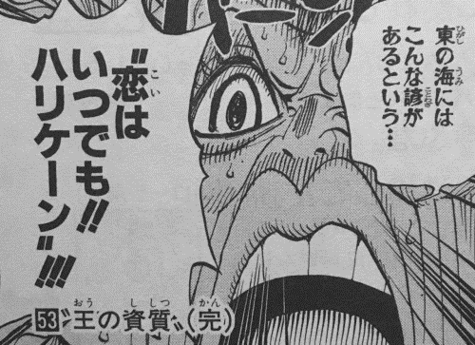
Рис. 10, оригинальный фрагмент манги «One Piece».
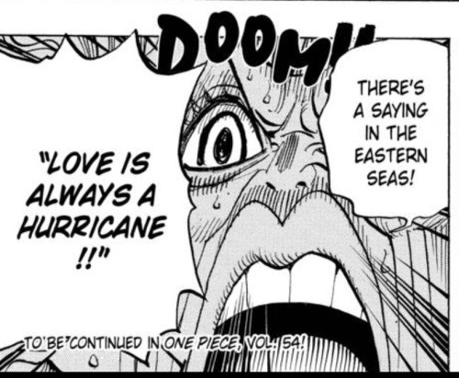
Рис. 11, фрагмент упомянутого произведения в официальном английском переводе.

2.7 Перевод названий произведений
Особого внимания заслуживает перевод названий самих произведений. Известным феноменом считается то, что мангаки издают свои работы и их наименования написаны на английском языке. Это одна из его черт функционирования в Японии. Прерванная американцами в 1864 году двухсотлетняя изоляция вышеназванного государства привела к наводнению западной культуры в нём, появилась необходимость овладеть зарубежными знаниями, невозможная без изучения английского языка. Ранее английский язык не рассматривался как двухстороннее средство коммуникации – он был эквивалентен средству наращивания научного прогресса и сокращения дистанции между Востоком и Западом в плане развития мировой экономики. Культурное значение английский язык в Японии получил после Второй Мировой Войны. Ряд благоприятных экономических изменений во время оккупации Соединёнными Штатами Америки Японского государства привёл к тому, что появление английского языка стало синонимом процветания и развития государственности островной страны, он был проводником в развитии экономики и социальной сферы жизни.
Появившаяся в ходе данных исторических процессов лексика не имела аналогов и поэтому транслитерировалась и употреблялась семантически как в системе синтетического языка, как японский, что привело к существованию такого понятия, как «васэй-эйго» (яп. 和製英語, досл. «сделанный японцами язык»), или же «декоративного английского», которое широко используется при названии произведений жанра «манга». Этим термином обозначают слова и словосочетания, отличающиеся семантически от заимствований, на основе которых они были сформированы. Лингвистика классифицирует их как псевдо-заимствованные слова или псевдоанглицизмы. Важно отличать их от обычных заимствованных слов, чьё значение не меняется. В качестве примера стоит привести слово «スキンシップ» или же «skinship» (явления васэй-эйго могут существовать как в иероглифной записи, так и в романизированном варианте (англ. транслит. «sukkinshippu», от англ. «the kinship» и «the skin»), обозначающее близкий физический контакт друзей или родных, в английском языке феномен существования подобной лексики не наблюдается.
Как ранее упоминалось, мангаки, намеренно или нет, допускают появление этих лексических единиц при названии своих работ. Чтобы показать это, мы сравним три наименования известных манг и объясним семантику слов, задействованных в них, в исходном и в приобретённом в контексте произведения значениях. К примеру, название известной манги «One Piece» (ワンピース) будет переводиться дословно как «единый кусок» или «одна часть», что является неверным в контексте произведения. Наименование подразумевает легендарное сокровище, которое ищут герои манги. Мы считаем, что приемлемым с точки зрения английской грамматики вариант названия мог бы звучать как «The Big Score» – «большой куш». Подобный феномен также представлен названием манги «Bleach», которое было бы неверно трактовать в его первичном значении – «хлорная известь». Значение изменено в связи с сюжетом. Главный герой получает волшебные силы от божества смерти, отправляющего праведные души переродиться, людей, не закончивших предназначенное на земле в мир духов, где они смогут решить свои моральные дилеммы, перед этим духовно очистив их, когда грешные низвергаются в Ад, за свои благородные поступки. Он может вершить судьбы умерших. Внимание фокусируется на избавлении от грехов и особенной духовной миссии персонажа, поэтому более верно стоило представить произведение в значении «повелитель духов» – «The Spirit Master».
Насколько известно, при существовании васэй-эйго в наименованиях произведений, они транслитерируются, если используется иероглифная запись, или не переводятся, несмотря на достаточно тяжёлое восприятие подобных конструкций англоговорящими читателями, что порой порождает множество шуток (см. рисунок 9). Заглавия произведений, в которых фигурирует васэй-эйго, транслитерируют, если они написаны иероглификой или слоговыми азбуками, в случае изначального издания литературы с названием, написанным по-английски, их не переводят. Приведённые в качестве примера манги зарубежные читатели знают под теми же наименованиями, что и японские. Указанный факт, как мы считаем, может добавлять аутентичности работе мангаки в европейской или американской англоговорящей литературной среде из-за пословности и несогласованности с нормами переводящего языка.
Рис. 9, пародия на оформление обложки первого тома манги «Bleach», изображение из сети Интернет.
Стоит вспомнить, что важным критерием названия является его запоминаемость. В среднем человек может запомнить от семи до девяти единиц информации, как утверждает известный американский учёный-психолог Джордж Армитаж Миллер. То есть наименованию манги необходимо оставаться кратким, чтобы остаться в памяти будущих или настоящих читателей. Данный принцип предстоит разобрать на основе перевода креолизированного произведения авторства мангаки под псевдонимом Тайки Каваками и манга-генсакуси под псевдонимом Фусэ (см. таблицу 4).
Название на японском языке: | Транслитерация на английский язык: | Подстрочный перевод на английский язык: | Перевод на английский язык:
«転生したらスライムだった件». | «Tensei shitara suraimu datta ken».  (5 слов) | «That Time I Got Reincarnated as A Slime». | «That Time I Got Reincarnated as A Slime» (8 слов), «My Slimy Story» (3 слова).
Табл. 4, сравнение переведённого названия произведения с оригинальным по количеству символов.
Название отмеченной манги семантически схоже с характерными для наименования романов, в особенности ранних произведений – написано от первого лица, кратко сообщают о повествуемом. Это может говорить о небольшом объёме манги, как и о не запоминаемом наименовании для неё. Это необходимо исправить. К сожалению, в этом случае переводчик официального издания в США, «Kodansha USA», частично не справился с поставленной задачей, распространив материал с пяти до восьми слов, когда переводчики из сети Интернет, публикующие свои работы не на правах издательства, смогли интерпретировать наименование креолизированного текста более лаконично, уменьшив исходное предложение до трёх слов.
Обобщая всё вышесказанное, нужно обратить внимание на то, что название — важная составляющая художественного произведения. Поэтому при переводе заглавия необходимо максимально полно отразить мысль, которую в него вкладывал автор оригинала. Но при этом нельзя забывать, что автор и переводчик говорят на разных языках, в разных культурах и иногда о разных исторических реалиях, поэтому абсолютного соответствия между оригинальным и переводным произведением достичь невозможно.

Заключение
В данной работе было дано краткое описание жанра «манга», выявлены и представлены решения различных проблем, возникающих при его переводе с японского на английский язык.
Изучив способы передачи различных категорий лексики, мы пришли к выводу, что перевод текстов жанра «манга» более зависит от структуры переводимой единицы и её окружения, включая экстралингвистические факторы, в том числе синкретически идущий графический компонент, необходимый для целостного понимания текста произведения. Ограниченное пространство не должно влиять на восприятие текста читателем.
Дополнительно мы изучили различные культурологические аспекты, не менее влияющие на работу переводчика и на последующее формирование образа страны ИЯ в сознании носителей ПЯ. Используя классификационный и аналитический методы, мы смогли провести параллель исторического развития между выбранными для рассмотрения языками перевода. Культурологическими особенностями текстов «манга» являются:
- наличие изобразительных жанров как гравюра и укиё-э (живопись тушью), предшествующие появлению текстов «манга» и оказавших влияние на их графическую составляющую;
- выявленные особенности печатного издания произведений: отдельными книжными копиями, электронно, выпусками журналов по главам, коллекционно;
- наличие нескольких сформировавшихся видов иконографических условностей по цели сообщения: практические, символьные, изобразительные;
- наличие нескольких исторически сформировавшихся видов письменности: кана (слоговые азбуки), романдзи (латиница), кандзи (иероглифика);
- наличие нескольких исторически сформировавшихся видов чтения иероглифики: кунное и онное;
- различные виды письменности могут как компенсировать малое уделённое тексту пространство, так и усложнять перевод лексики в силу различной семантики слов, которые могут являться омофонами.
Принимая во внимание перевод данного жанра произведений, можно выделить следующие её особенности:
- тесно связанная с системой имени грамматическая категория вежливых постфиксов усложняет перевод последней категории лексики;
- существование таких морфем как завершающие предложения частицы влияют на стилистическое оформление речи;
- в связи с периодом, в который был создан текст на ПЯ, передача стилистического оформления речи может отличаться;
- графика и функционал ономатопоэтического лексического корпуса в манге являют нам отличительные черты ономатопеи в японском языке в связи с приобретённой семантикой;
- наличие псевдоанглицизмов и англицизмов представляет трудность при переводе в связи с их изменённой семантикой и фонетическим строем;
- псевдоанглицизмы, широко применяемые в названии произведений, , сохраняя аутентичность текста;
- японская игра слов осваивается на особенностях чтения и письма омофонов, что представляет трудность в сохранении исходной коннотации при переводе на английский язык.
В итоге мы можем сделать следующий вывод: анализ манги как гетерогенного текстового объекта, связанный с вопросом достижения адекватности и эквивалентности в процессе перевода, уже позволяет определить её основные трудности. Таким образом, манга как литература демонстрирует свою высокую пространность для изучения с точки зрения переводоведения, вследствие множества проблем, встающих при работе над произведениями указанного жанра.

Библиографический список
Словари
- Конрад Н. И. Большой японско-русский словарь: в 2 т. Т.1. / Н. И Конрад. – 2-е изд. – Москва : Живой язык, 2000. – 578 с.
- Ярцева В. Н Лингвистический Энциклопедический Словарь. / В. Н. Ярцева // Москва : Советская Энциклопедия, 1990. – 64 с.
- Cambridge Dictionary. [Electronic recourse]. Access mode: https://dictionary.cambridge.org (date of access: 20.11.2021)
Справочные пособия
- Дьяконов О. В. Нескучная японская грамматика: советы японского городового: учеб. пособие / Дьяконов О. В. –1-е изд. – Москва : Эксмо, 2014. – 118 с.
- Комиссаров, В. Н. Лингвистика перевода / В. Н. Комиссаров. – Москва : Международные отношения, 1980. –158 c.
- Р. Дж. Абдрахманова Художественный перевод (лингвистические аспекты): учеб. пособие для студентов старших курсов переводческих отделений Абдрахманова Р. Дж. – Бишкек: Изд-во Кыргызско-российского славянского университета, 2014. – 3 с.
- U.S. Census Bureau. Racial and Ethnic Diversity in the United States: 2010 Census and 2020 Census. [Electronic resource]. / U.S. Census Bureau. 2020. – Access mode: https://www.census.gov/library/visualizations/interactive/racial-and-ethnic-diversity-in-the-united-states-2010-and-2020-census.html (date of access: 18.05.2022).
Исследования и учебные издания
- Государственное информационное агентство «ТАСС». Новый японский премьер провозгласил союз с США основой своей внешней политики [Электронный ресурс]. / Государственное информационное агентство «ТАСС», 2020. – Режим доступа: https://tass.ru/mezhdunarodnaya-panorama/9814557?utm_source=away.vk.com&utm_medium=referral&utm_campaign=away.vk.com&utm_referrer=away.vk.com (дата обращения: 18.11.2021).
- Иванов, Б. А. Введение в японскую анимацию / Иванов, Б. А. – 2-е изд. – Москва: Фонд развития кинематографии : РОФ «Эйзенштейновский центр исследований кинокультуры», 2001. – 336 с.
- Кирсонов Д. Что такое манга. [Электронный ресурс]. / Д. Кирсонов. 2019. – Режим доступа: https://azbooka.ru/articles/chto-takoe-manga (дата обращения: 19.11.2021).
- Комиссаров, В. Н. Теория перевода (лингвистические аспекты): Учеб. для институтов и факультетов иностранных языков. / В. Н. Комиссаров. – Москва : Высшая школа, 1990. – 51- 68 с.
- МакКлауд С. Понимание комикса. Невидимое искусство. / С. Маклауд, С. Бизетт, К. Бисек / пер. с англ. М. Заславского, В. Сахнова, А. Артамошина; под ред. А. Артамошина. 2016. –1-е изд. – Москва: Белое Яблоко, 2016. – 170 с.
- Практические основы перевода. English <=> Russian. Учебное пособие. - Санкт-Петербург : Издательство “Союз”, 2005. – 63-127 с.
- Прасол А. Ф. Заключительные модально-экспрессивные частицы в японской речи : Учеб. пособие / А. Ф. Прасол. – Владивосток : Изд-во Дальневосточного университета, 1999. – 5 с.
- Рябова М. Э., Бхат С.Б. Манга, или японский визуальный язык, как средство коммуникации. [Электронный ресурс]. / М. Э. Рябова., С.Б. Бхат, 2019. – Режим доступа: https://cyberleninka.ru/article/n/manga-ili-yaponskiy-vizualnyy-yazyk-kak-sposob-kommunikatsii/viewer (дата обращения: 13.12.2021).
- Цыбенова М. Особенности речевой культуры японцев [Электронный ресурс]. / М. Цыбенова, 2003. – Режим доступа: https://cyberleninka.ru/article/n/upotreblenie-suffiksov-vezhlivosti-v-yaponskom-yazyke/viewer (дата обращения: 15.12.2021)
- De Goncourt, E. Hokusai. / E. De Goncourt. – New York: Parkstone International, 2012. –126 P.
- Eisner, W. E. Comic and Sequential Art: Principles and Practices from the Legendary Cartoonist: the inst. textbook / ed. by D. Kitchen. New York : WW. Norton and Company, 2008. – 103-159 P.
- Hadamitzky W., Spahn M. Linguapedia: Romanization Systems. [Electronic resource]. / W. Hadamitzky. 2005. – Access mode: https://www.hadamitzky.de/english/lp_romanization_sys.htm (date of access: 14.12.2021).
- Kinsella S. Adult Manga: Culture and Power in Contemporary Japanese Society. / S. Kinsella. – Honolulu: University of Hawai'i Press, 2000. – 20 P.
- Lent, J. A. Illustrating Asia: Comics, Humor Magazines, and Picture Books. / ed. by B. Moeran and L. Skov. Honolulu: University of Hawai'i Press, 2001. – 18-207 P.
- McGray D. Japan’s Gross National Cool. 2002. [Electronic resource]. / D. McGray, 2002. – Access mode : http://www.foreignpolicy. com/articles/2002/05/01/japans_gross_national_cool (date of access: 17.11.2021).
- Miller G. A. The Magical Number Seven, Plus or Minus Two: Some Limits on our Capacity for Processing Information. [Electronic resource]. / G. A. Miller,1956. – Access mode : https://www.semanticscholar.org/paper/The-magical-number-seven-plus-or-minus-two%3A-some-on-Miller/4023ae0ba18eed43a97e8b8c9c8fcc9a671b7aa3 (date of access: 11.04.2022).
- Miller, L. Wasei-eigo: English ‘loanwords’ coined in Japan. [Electronic resource]. / L. Miller, 1997. – Access mode : https://www.researchgate.net/publication/313008948_Wasei_eigo_English_'loanwords'_coined_in_Japan (date of access: 20.12.2021).
- Rousmaniere, N. An Introduction to Manga.The British Museum Blog. How to read manga? [Electronic resource]. / N. Rousmaniere. 2019. – Access mode : https://blog.britishmuseum.org/an-introduction-to-manga/ (date of access: 04.12.2021).
Источники практического материала
- Kubo, T. Bleach. / T. Kubo. // Volume 20: End of Hypnosis. – Chapter 169: End of Hypnosis 1. [Electronic resourse]. / T. Kubo / trans. from Jap. by. J. Yamazaki; ed. by Y. Tagaki and P. Diaz, 2007. – Access mode: https://mangareader.to/read/bleach-1623/en/volume-20 (date of access: 18.12.2021).
- Kubo, T. Bleach. / T. Kubo. // Volume 20: End of Hypnosis. – Chapter 169: End of Hypnosis 1. [Electronic resourse]. / T. Kubo, 2007. – Access mode: https://mangareader.to/read/bleach-1623/ja/volume-20 (date of access: 18.12.2021).
- Kubo, T. Bleach. / T. Kubo. // Volume 34: King of the Kill. – Chapter 298: INTRUDERZ 3. [Electronic resourse]. / T. Kubo / trans. from Jap. by. J. Yamazaki; ed. by A. Kirsch and Y. Tagaki, 2001. – Access mode: https://mangareader.to/read/bleach-1623/en/volume-34 (date of access: 18.05.2022).
- Kubo, T. Bleach. / T. Kubo. // Volume 34: King of the Kill. – Chapter 298: INTRUDERZ 3. [Electronic resourse]. / T. Kubo, 2001. – Access mode: https://mangareader.to/read/bleach-1623/ja/volume-34 (date of access: 18.05.2022).
- Kubo, Tite. Bleach. / Kubo, Tite. //Volume 1: The Death And The Strawberry – Chapter 1: Death And Strawberry. [Electronic resourse]. / T. Kubo, 2002. – Access mode : URL: https://vk.com/album-161655444_252564748 (date of access: 19.12.2021).
- Kubo, Tite. Bleach. / Kubo, Tite. //Volume 1: The Death And The Strawberry – Chapter 1: Death And Strawberry. [Electronic resourse]. / T. Kubo/ trans. from Jap. by Sumeragi; ed. by MephistoSan. 2002. – Access mode : https://bleachmanga.biz/read-bleach-chapter-1-death-and-strawberry-updated/ (date of access: 19.12.2021).
- Kubo, Tite. Bleach. / Kubo, Tite. //Volume 36: Turn Back The Pendulum. – Chapter 108 «Turn Back The Pendulum 3». [Electronic resourse]. / T. Kubo, 2008. – Access mode : https://vk.com/album-161655444_250730349 (date of access: 19.12.2021).
- Kubo, Tite. Bleach. / Kubo, Tite. //Volume 36: Turn Back The Pendulum. – Chapter 108 «Turn Back The Pendulum 3». [Electronic resourse]. / T. Kubo/ trans. from Jap. by. Chet; ed. by Map, 2008. – Access mode: https://fanfox.net/manga/bleach/v36/c315.3/1.html (date of access: 19.12.2021).
- Kubo, Tite. Bleach. / Kubo, Tite. //Volume 36: Turn Back The Pendulum. – Chapter 108 «Turn Back The Pendulum 3». [Electronic resourse]. / T. Kubo, 2008. – Access mode:
- Oda, E. One Piece. / E. Oda. // Volume 53: Sabaody. – Chapter 522: Fatal Illness. [Electronic resourse]. / E. Oda, 2009. – Access mode: https https://mangareader.to/read/one-piece-3/ja/volume-53 (date of access: 16.05.2022).
- Oda, E. One Piece. / E. Oda. // Volume 53: Sabaody. – Chapter 522: Fatal Illness. [Electronic resourse]. / E. Oda/ trans. from Jap. by. T. Eagle; ed. by M. Bates, 2009. – Access mode: https https://mangareader.to/read/one-piece-3/en/volume-53 (date of access: 16.05.2022).
- Oda, E. One Piece. / E. Oda. // Volume 6: The Oath. – Chapter 51: Zolo Overboard. [Electronic resourse]. / E. Oda, 2005. – Access mode: https https://mangareader.to/read/one-piece-3/ja/volume-6 (date of access: 16.05.2022).
- Oda, E. One Piece. / E. Oda. // Volume 6: The Oath. – Chapter 51: Zolo Overboard. [Electronic resourse]. / E. Oda/ trans. from Jap. by. N. Amemiya; ed. by M. Bates, 2005. – Access mode: https https://mangareader.to/read/one-piece-3/en/volume-6 (date of access: 16.05.2022).
- Oda, E. One Piece. / E. Oda. // Volume 60: My Little Brother. – Chapter 589: Will of the Winds. [Electronic resourse]. / E. Oda/ trans. from Jap. by. Laabaman, HC Solutions Inc.; ed. by A. Kirsch, 2012. – Access mode: https https://mangareader.to/read/one-piece-3/en/volume-60 (date of access: 16.05.2022).
- Oda, E. One Piece. / E. Oda. // Volume 60: My Little Brother. – Chapter 589: Will of the Winds. [Electronic resourse]. / E. Oda, 2012. – Access mode: https https://mangareader.to/read/one-piece-3/ja/volume-60 (date of access: 16.05.2022).

Eisner, W. E. Comic and Sequential Art: Principles and Practices from the Legendary Cartoonist: the inst. textbook / ed. by D. Kitchen. New York : WW. Norton and Company, 2008. – 159 P.
Рябова М. Э., Бхат С.Б. Манга, или японский визуальный язык, как средство коммуникации. [Электронный ресурс]. / М. Э. Рябова., С.Б. Бхат, 2019. – Режим доступа: https://cyberleninka.ru/article/n/manga-ili-yaponskiy-vizualnyy-yazyk-kak-sposob-kommunikatsii/viewer (дата обращения: 13.12.2021).
Конрад Н. И. Большой японско-русский словарь: в 2 т. Т.1. / Н. И Конрад. – 2-е изд. – Москва : Живой язык, 2000. – 578 с.
Lent, J. A. Illustrating Asia: Comics, Humor Magazines, and Picture Books. / ed. by B. Moeran and L. Skov. Honolulu: University of Hawai'i Press, 2001. – P. 18-19.
De Goncourt, E. Hokusai. / E. De Goncourt. – New York: Parkstone International, 2012. –126 P.
Lent, J. A. Illustrating Asia: Comics, Humor Magazines, and Picture Books. / ed. by B. Moeran and L. Skov. Honolulu: University of Hawai'i Press, 2001. – 149 P.
Lent, J. A. Illustrating Asia: Comics, Humor Magazines, and Picture Books. / ed. by B. Moeran and L. Skov. Honolulu: University of Hawai'i Press, 2001. – 206-207 P.
Иванов Б. А. Введение в японскую анимацию. — 2-е изд. — М.: Фонд развития кинематографии; РОФ «Эйзенштейновский центр исследований кинокультуры», 2001. — С. 231. — ISBN ISBN 5-901631-01-3.
Lent, John A. Illustrating Asia: Comics, Humor Magazines, and Picture Books. — Гонолулу: University of Hawai'i Press, 2001.— ISBN 0-8248-2471-7. — P. 204.
Kinsella S. Adult Manga: Culture and Power in Contemporary Japanese Society. — Honolulu: University of Hawai'i Press, 2000. — ISBN 978-0-82-482318-4. — P.20
Иванов, Б. А. Введение в японскую анимацию / Иванов, Б. А. – 2-е изд. – Москва: Фонд развития кинематографии : РОФ «Эйзенштейновский центр исследований кинокультуры», 2001. – 336 с.
McGray D. Japan’s Gross National Cool. 2002. [Electronic resource]. / D. McGray, 2002. – Access mode : http://www.foreignpolicy. com/articles/2002/05/01/japans_gross_national_cool (date of access: 17.11.2021).
Государственное информационное агентство «ТАСС». Новый японский премьер провозгласил союз с США основой своей внешней политики [Электронный ресурс]. / Государственное информационное агентство «ТАСС», 2020. – Режим доступа: https://tass.ru/mezhdunarodnaya-panorama/9814557?utm_source=away.vk.com&utm_medium=referral&utm_campaign=away.vk.com&utm_referrer=away.vk.com (дата обращения: 18.11.2021).
Дьяконов О. В. Нескучная японская грамматика: советы японского городового: учеб. пособие / Дьяконов О. В. –1-е изд. – Москва : Эксмо, 2014. – 118 с.
Кирсонов Д. Что такое манга. [Электронный ресурс]. / Д. Кирсонов. 2019. – Режим доступа: https://azbooka.ru/articles/chto-takoe-manga (дата обращения: 19.11.2021).
МакКлауд С. Понимание комикса. Невидимое искусство. / С. Маклауд, С. Бизетт, К. Бисек / пер. с англ. М. Заславского, В. Сахнова, А. Артамошина; под ред. А. Артамошина. 2016. –1-е изд. – Москва: Белое Яблоко, 2016. – 170 с.
Rousmaniere, N. An Introduction to Manga.The British Museum Blog. How to read manga? [Electronic resource]. / N. Rousmaniere. 2019. – Access mode : https://blog.britishmuseum.org/an-introduction-to-manga/ (date of access: 04.12.2021)
Eisner, W. E. Comic and Sequential Art: Principles and Practices from the Legendary Cartoonist: the inst. textbook / ed. by D. Kitchen. New York : WW. Norton and Company, 2008. – 103 P.
Р. Дж. Абдрахманова Художественный перевод (лингвистические аспекты): учеб. пособие для студентов старших курсов переводческих отделений Абдрахманова Р. Дж. – Бишкек: Изд-во Кыргызско-российского славянского университета, 2014. – 3 с.
Цыбенова М. Особенности речевой культуры японцев [Электронный ресурс]. / М. Цыбенова, 2003. – Режим доступа: https://cyberleninka.ru/article/n/upotreblenie-suffiksov-vezhlivosti-v-yaponskom-yazyke/viewer (дата обращения: 15.12.2021).
Ярцева В. Н Лингвистический Энциклопедический Словарь. / В. Н. Ярцева // Москва : Советская Энциклопедия, 1990. – 64 с.
Практические основы перевода. English <=> Russian. Учебное пособие. - Санкт-Петербург : Издательство “Союз”, 2005. – 63-127 с.
, T. Bleach. / T. Kubo. // Volume 20: End of Hypnosis. – Chapter 169: End of Hypnosis 1. [Electronic resourse]. / T. Kubo / trans. from Jap. by. J. Yamazaki; ed. by Y. Tagaki and P. Diaz, 2007. – Access mode: https://mangareader.to/read/bleach-1623/en/volume-20 (date of access: 18.12.2021).
Kubo, T. Bleach. / T. Kubo. // Volume 20: End of Hypnosis. – Chapter 169: End of Hypnosis 1. [Electronic resourse]. / T. Kubo, 2007. – Access mode: https://mangareader.to/read/bleach-1623/ja/volume-20 (date of access: 18.12.2021).
Hadamitzky W., Spahn M. Linguapedia: Romanization Systems. 2005 [Электронный ресурс]. URL: https://www.hadamitzky.de/english/lp_romanization_sys.htm (дата обращения: 14.12.2021).
Kubo, Tite. Bleach. / Kubo, Tite. //Volume 1: The Death And The Strawberry – Chapter 1: Death And Strawberry. [Electronic resourse]. / T. Kubo, 2002. – Access mode : URL: https://vk.com/album-161655444_252564748 (date of access: 19.12.2021).
Kubo, Tite. Bleach. / Kubo, Tite. //Volume 1: The Death And The Strawberry – Chapter 1: Death And Strawberry. [Electronic resourse]. / T. Kubo/ trans. from Jap. by Sumeragi; ed. by MephistoSan. 2002. – Access mode : https://bleachmanga.biz/read-bleach-chapter-1-death-and-strawberry-updated/ (date of access: 19.12.2021).
Kubo, Tite. Bleach. / Kubo, Tite. //Volume 36: Turn Back The Pendulum. – Chapter 108 «Turn Back The Pendulum 3». [Electronic resourse]. / T. Kubo/ trans. from Jap. by. Chet; ed. by Map, 2008. – Access mode: https://fanfox.net/manga/bleach/v36/c315.3/1.html (date of access: 19.12.2021).
Kubo, Tite. Bleach. / Kubo, Tite. //Volume 36: Turn Back The Pendulum. – Chapter 108 «Turn Back The Pendulum 3». [Electronic resourse]. / T. Kubo, 2008. – Access mode : https://vk.com/album-161655444_250730349 (date of access: 19.12.2021).
Прасол А. Ф. Заключительные модально-экспрессивные частицы в японской речи : Учеб. пособие / А. Ф. Прасол. – Владивосток : Изд-во Дальневосточного университета, 1999. – 5 с.
Комиссаров, В. Н. Теория перевода (лингвистические аспекты): Учеб. для институтов и факультетов иностранных языков. / В. Н. Комиссаров. – Москва : Высшая школа, 1990. – 51- 68 с.
Kubo, T. Bleach. / T. Kubo. // Volume 34: King of the Kill. – Chapter 298: INTRUDERZ 3. [Electronic resourse]. / T. Kubo / trans. from Jap. by. J. Yamazaki; ed. by A. Kirsch and Y. Tagaki, 2001. – Access mode: https://mangareader.to/read/bleach-1623/en/volume-34 (date of access: 18.05.2022).
Kubo, T. Bleach. / T. Kubo. // Volume 34: King of the Kill. – Chapter 298: INTRUDERZ 3. [Electronic resourse]. / T. Kubo, 2001. – Access mode: https://mangareader.to/read/bleach-1623/ja/volume-34 (date of access: 18.05.2022).
U.S. Census Bureau. Racial and Ethnic Diversity in the United States: 2010 Census and 2020 Census. [Electronic resource]. / U.S. Census Bureau. 2020. – Access mode: https://www.census.gov/library/visualizations/interactive/racial-and-ethnic-diversity-in-the-united-states-2010-and-2020-census.html (date of access: 18.05.2022).
Oda, E. One Piece. / E. Oda. // Volume 60: My Little Brother. – Chapter 589: Will of the Winds. [Electronic resourse]. / E. Oda, 2012. – Access mode: https https://mangareader.to/read/one-piece-3/ja/volume-60 (date of access: 16.05.2022).
Oda, E. One Piece. / E. Oda. // Volume 60: My Little Brother. – Chapter 589: Will of the Winds. [Electronic resourse]. / E. Oda/ trans. from Jap. by. Laabaman, HC Solutions Inc.; ed. by A. Kirsch, 2012. – Access mode: https https://mangareader.to/read/one-piece-3/en/volume-60 (date of access: 16.05.2022).
Комиссаров, В. Н. Лингвистика перевода / В. Н. Комиссаров. – Москва : Международные отношения, 1980. –158 c.
Oda, E. One Piece. / E. Oda. // Volume 6: The Oath. – Chapter 51: Zolo Overboard. [Electronic resourse]. / E. Oda, 2005. – Access mode: https https://mangareader.to/read/one-piece-3/ja/volume-6 (date of access: 16.05.2022).
Oda, E. One Piece. / E. Oda. // Volume 6: The Oath. – Chapter 51: Zolo Overboard. [Electronic resourse]. / E. Oda/ trans. from Jap. by. N. Amemiya; ed. by M. Bates, 2005. – Access mode: https https://mangareader.to/read/one-piece-3/en/volume-6 (date of access: 16.05.2022).
Oda, E. One Piece. / E. Oda. // Volume 53: Sabaody. – Chapter 522: Fatal Illness. [Electronic resourse]. / E. Oda, 2009. – Access mode: https https://mangareader.to/read/one-piece-3/ja/volume-53 (date of access: 16.05.2022).
Oda, E. One Piece. / E. Oda. // Volume 53: Sabaody. – Chapter 522: Fatal Illness. [Electronic resourse]. / E. Oda/ trans. from Jap. by. T. Eagle; ed. by M. Bates, 2009. – Access mode: https https://mangareader.to/read/one-piece-3/en/volume-53 (date of access: 16.05.2022).
Miller, L. Wasei-eigo: English ‘loanwords’ coined in Japan. [Electronic resource]. / L. Miller, 1997. – Access mode : https://www.researchgate.net/publication/313008948_Wasei_eigo_English_'loanwords'_coined_in_Japan (date of access: 20.12.2021).
Miller G. A. The Magical Number Seven, Plus or Minus Two: Some Limits on our Capacity for Processing Information. [Electronic resource]. / G. A. Miller,1956. – Access mode : https://www.semanticscholar.org/paper/The-magical-number-seven-plus-or-minus-two%3A-some-on-Miller/4023ae0ba18eed43a97e8b8c9c8fcc9a671b7aa3 (date of access: 11.04.2022).

